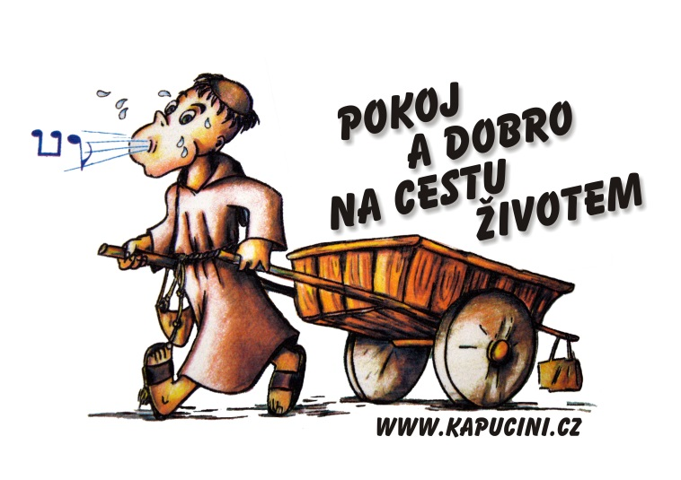
BENEFIČNÍ BLEŠÍ TRH

Velmi si vážíme dlouholeté příjemné spolupráce s bratry kapucíny, kteří se rozhodli pro nás tuto akci uspořádat. Rádi bychom vás pozvali do podzemí pod terasou kapucínského kláštera u kostela "Zvěstování Panny Marie" v Olomouci.
KDY: v pondělí 18. června 2018 - od 15:00 do 17:00 a pak celé léto, denně od 15:00 do 17:00 hodin (kromě nedělí).
KDE: Vstup do podzemí je z olomouckého Dolního náměstí vedle vchodu do kapucínského kostela.

Zároveň se tímto na Vás obracíme s prosbou o pomoc. Možná i vy máte doma věci, které delší dobu nepoužíváte i přesto, že jsou hezké
a funkční, a možná byste je rádi darovali někomu, komu by mohly posloužit. Takové věci můžete nosit každý den před mší svatou, která začíná od 17:00 hod., do sakristie zmíněného kostela, nebo do kanceláře naší odbočky na I. P. Pavlova.
Pro inspiraci – kuchyňské nádobí, sklo, porcelán, hračky, malé elektrospotřebiče, domácí, či zahradní nářadí, čisticí prostředky nebo parfémy, bižuterie atd. Nenoste – šatstvo, knihy a potraviny.
Pomáhat je možné samozřejmě také tím, že si na trhu něco koupíte. Cenu předmětů, které si vyberete, určíte vy sami. Výjimku tvoří námi vybrané cennější předměty, kde bude stanovena minimální cena.
Těšíme se na Vás a děkujeme, že nám pomáháte pomáhat!
PS. - Prosíme o šíření této zprávy, děkujeme za podporu!
Pracovníci Oblastní odbočky SONS Olomouc.

